HBGW故障运维预案
目录
HBGW故障运维预案 1
下线一台HBGW 1
下线隔离一个业务端口，并恢复 2
故障处理 2
机器宕机重启 2
cc_controller_hwbgw进程挂掉 3
Frr进程挂掉 3
Init_setup进程挂掉 4
进程组合挂掉 4

下线一台HBGW
- 首先需要确认线上总共几台HBGW，观察当前流量如何，需要分析下线当前这HBGW是否有流量上的风险，否则禁止下线
- 手动撤销VIP，切走流量
- Vtysh登录frr
- configure命令进入config视图
- router bgp 本地as号进入router视图
- no network 10.226.190.100/32 撤销VIP
- 一路q退出系统
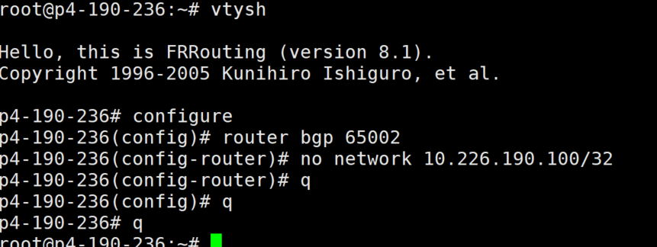
说明：如果上面命令无法正常执行，可以直接kill掉bgpd进程，然后等一会，shell会自动连接，但是这种情况几乎不会发生。
说明：在frr.conf已经准备好，并且frr系列守护进程已经启动的情况下，使用一个命令行就可以撤销vip： 在任意目录执行no_network_vip即可，运维人员需要阅读改脚本代码。

- 登录相关web页面，观察该台设备是否还有业务流量
- 执行service frr stop，停止frrouting系列进程，会自动断开发布的mgt_ip
- 杀死控制面进程，
- 杀死init_setup进程。
- 停止相关监控告警程序
- 根据需要，在相关平台登录设备已下线，下线完毕

下线隔离一个业务端口，并恢复
- 确认该端口对应的hostif
- 确认该端口在frr.conf文件中的ip prefix-list名称是多少，确认VIP地址的seq号，确认mgt_ip的seq号
- 撤销在该端口上发布的vip，只能操作IP prefix-list列表
通过vtysh在config视图下执行no ip prefix-list addr18 seq 5 permit 10.226.190.100/32
- 撤销在该端口上发布的mgt_ip
通过vtysh在config视图下执行no ip prefix-list addr18 seq 10 permit 10.226.190.99/32
同样可以一条shell命令，同上
- Ifconfig 相应的hostif down ，断掉bgp
- 如果有需要，联系基研，更换光模块
- 等待基研更换光模块以后，等待基研反馈物理link是否up
- Ifconfig 相应的hostif up ，恢复bgp
通过vtysh -c “show ip route bgp” 命令
观察是否能从该端口上，学到对端的默认路由，如果ok，说明硬件修复成功
- 恢复在该端口上发布的mgt_ip
比如通过vtysh在config视图下执行ip prefix-list addr18 seq 10 permit 10.226.190.99/32
- 恢复在该端口上发布的vip， 引入流量
比如通过vtysh在config视图下执行ip prefix-list addr18 seq 5 permit 10.226.190.100/32
说明：绝对禁止修改frr.conf 并service frr restart，务必通过vtysh操作。
说明：在frr.conf已经准备好，并且frr系列守护进程已经启动的情况下，上述345步骤可以用一条命令行代替： 在任意目录执行isolate_hostif Ethernet18即可, Ethernet18是要隔离的端口对应的hostif名，运维人员需要阅读改脚本代码。
上述步骤9和10可以用一条命令行代替：在任意目录执行recover_hostif Ethernet18即可, Ethernet18是要恢复的端口对应的hostif名，运维人员需要阅读改脚本代码。

故障处理
一个集群至少4台起步，平时挂1台或2台，不会造成重大影响，但是如果集群单台流量超过%50，需要告警，考虑集群扩容。

机器宕机重启
机器重启，算故障，靠监控发现，走重新上线流程，禁止控制面cc进程做成开机自启动。
- 分析机器重启原因，是内存出错，或者磁盘写满，或者其它故障原因。
- 故障解决走重新上线流程，具体参见上线手册。
- 执行initsetup 启动init_setup进程
- 执行bgw_start_up命令
- 启动frrouting
- 执行安全检查脚本
- 启动控制面cc进程
- 执行安全检验脚本
- 发布VIP，引入流量

cc_controller_hwbgw进程挂掉
如果只有该进程挂掉，需要被自动拉起，理论上无需任何操作，不会影响线上老的流量。

Frr进程挂掉
由于交互的信息很少，这种进程挂掉概率极低，如果只有frr系列进程挂掉，init_setup进程和控制面CC进程无需重启。
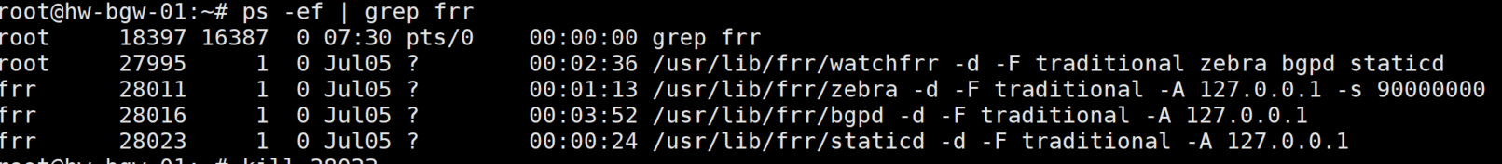
Staticd进程挂掉，zebra进程挂掉，bgpd进程挂掉，都会被watchfrr进程自动拉起。

Staticd
Staticd进程挂掉被拉起，不会对线上流量造成任何影响。

Zebra和bgdp
如果Zebra和bgdp进程挂掉，被自动拉起以后，由于VIP和mgt _IP都没有写入frr.conf配置文件，所以流量会自动撤走，自动止损。监控系统会发现故障。
故障解决：
- 手动宣告mgt_ip
- 让cc进程自动补齐数据
- 安全校验
- 手动宣告VIP，引入流量
说明：VIP 没有写入frr.conf，是为了防止运维人员忘记修改配置文件，直接service frr start造成线上故障考虑的，而这种frr进程挂掉，概率极低，所以这么设计。
mgtip 没有写入frr.conf，是为了方便监控发现类似frr故障。

watchfrr
- 如果watchfrr挂掉，就没人拉起了，该进程挂掉不会造成线上流量影响，可以不处理，也可处理，灵活决策。下面说处理流程
- 如果该watchrr进程挂掉，撤销VIP，然后service frr restart重启frr
- 宣告mgt_ip地址
- 等待cc进程自动补齐数据
- 安全校验
- 手动宣告VIP，引入流量

Init_setup进程挂掉
Init_setup进程挂掉，业务可以继续转发，只是控制面进程不能下发新的表项，不影响线上老的流量。
理论上，该进程挂掉，应该自动撤销VIP，切走流量。但是考虑，我们首次上线，安全起见，不自动撤走VIP，继续抗老的流量，算是兜底。
故障解决如下:
1 . 通过vtysh no netwrok撤销VIP，切走流量。 停掉控制面cc进程自启动，杀死控制面cc进程
2. 重启init_setup进程
3. 执行bgw_start_up
4. 执行安全检查脚本
6. 重启控制面cc进程，开启自启动
7. 安全校验
8. 宣告VIP，引入流量。

进程组合挂掉
任何进程挂掉，都不需要重启init_setup进程，只要有init_setup进程挂掉，就走init_setup进程挂掉处理预案。
其它组合很多，运维人员需要理解几个进程作用，撤走VIP路由，立刻止损，灵活处理。

